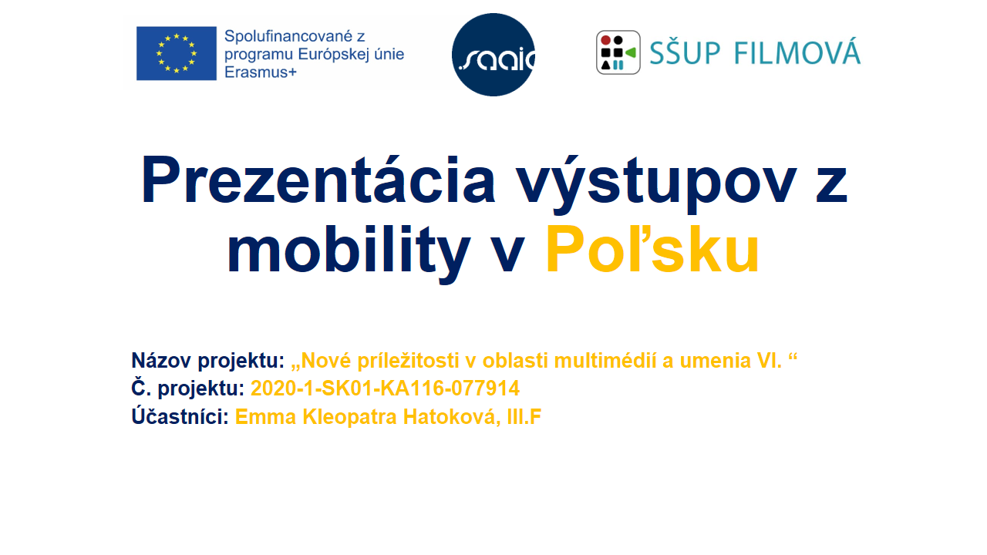

Bodový scénár
Erazmus Krakow 2022 - Schindlerov zoznam
- Otváracia scéna z drona. Let ponad Kazimierz (bývalé židovské ghetto). Záber na cca 20 sekúnd s pokojnou hudbou.
- Následne sa zjaví názov dokumentu na zábere z drona.
- Záber na park pred našim ubytovaním. Postupne prichádzajú členovia našej skupiny. Pán učiteľ nám vysvetlí naše zadania a všetci sa vyberáme smerom do mesta.
- V meste sa prejdeme do starej židovskej štvrti Kazimierz. Zábery na staré budovy a nápisy.
- Pokiaľ by bola možnosť, dohľadali by sa staré historické fotografie z rokov počas 2. svetovej vojny. Striedaly by sa fotografie z tých čias so zábermy s prítomnosti. Vytvoril by sa kontrast.
- Následne sa celá skupina presúva na starý židovský cintorín. Zábery na zarastené hroby a vryté hebrejské nápisy na náhrobných kameňoch.
- Následne by sa téma ukážky židovskej štvrti ukončila rozhovorom s historikom, ktorý by zodpovedal na otázky:

- Prečo v 40. rokoch 20. storočia vzniklo toto židovské ghetto?
- Ako to fungovalo v tomto ghette?
- Ako je Kazimierz vnímaný teraz?

  - Nasledoval by záber na skupinu, ako sa pešo presúva od historika do Múzea Oscara Schindlera (jeho starej fabriky)
  - Tam by sa natočili ilustračné zábery historických fotografií, modelov, vystavených predmetov atď.
  - Zábery by boli aj na našu skupinu ako sa prechádzame po múzeu a zisťujeme nové informácie o celej histórií tejto konkrétnej udalosti.
  - Cez tieto zábery by išiel voiceover masmediálky, ktorá by nám prečitala predom písaný text o tomto múzeu, ktorý by obsahoval zhrnutie najzaujímaveších faktov

  - Ďalšie ráno by sa začínalo opäť záberom našej skupiny v parku pred našim ubytovaním.
  - Zábery na presun našej skupiny na autobusovú stanicu centorm Krakowa
  - Nástup do autobusu smerom Osvienčim
  - Záber na našu skupiny vchádzajúcu cez najviac známu časť tábora Auschwitz 1 - brána s nápisom “Arbeit macht frei”
  - Zábery na oplotenie a baraky
  - Záber aj na nášho sprievodcu, ktorý nám vysvetľuje celú históriu tohto miesta

  - Následne zábery z barakov, kde sa zachovali veci po bývalých väzňoch (topánky, zdravotné pomôcky, kufre atď.)
  - Následne záber na presun autobusom pendolino do hlavnej časti Auschwitz Birkenau
  - Záber z vonka tábora na známe “koľajnice smrti”
  - Následne panoráma na celý tábor od vchodu (bude vidno delenie
ženských a mužských barakov)
  - Sprievodca nám porozpráva o *ceste do neba ktorú zozáberujeme chronologicky
  - Následne zábery vyvrcholia ukážkou ruin dvoch plynových komôr a spaľovní, ktoré ostali ako jediným dôkazom týchto ohavných činov
  - Po prehliadke ruin nasleduje presun do ženských barakov, ktoré boli robené z tehál
  - Tam by boli zábery na postele, na ktorých spali bývalé väzenkine
  - Po prehliadke sa skupina odoberá preč z Oswienčimu
  - Nasleduje prechod do čiernej obrazovky
  - Napokon bude nasledovať záber ako sa celá skupina stretáva v parku pred ubytovaním
  - Všetci sa vyberieme pešo do centra mesta, kde budú nasledovať pocitové zábery na členov naašej skupiny, ako vykonávame naše zadania
  - Do týchto nemých záberov pôjde voiceover každého člena skupiny, vo voiceoveri budú mať možnosť povedať svoje pocity z témy Schindlerov zoznam a prečo sa rozhodli túto tému znázorniť v svojich zadaniach práve tak, ako ju znázornili
  - Po vystriedaní všetkých členov bude prechod do čiernej obrazovky
  - Posledný záber bude spomalený záber na veľkú masu ľudí (najlepšie asi na hlavnom námestí) a v strede tej masy ľudí budeme stáť my všetci oblečený celý v červenej farbe (nadväznosť na záber z filmu), záber sa pomaly bude
zväčšovať až napokon prejde to čiernej obrazovky
  - Nasledujú titulky

*cesta, po ktorej ľudia šli z vlaku priamo do plynovej komory

